

OpenGL v Linuxe 24 – načítanie .3ds súborov I

Úvod
V závere minulej časti seriálu sme skonštatovali, že tvorba 3D scén pomocou textových editorov, v ktorých je potrebné každý údaj, každé číslo, každú súradnicu vložiť ručne, je možná iba pokiaľ uvažujeme o scénach pozostávajúcich z desiatok či stoviek objektov (trojuholníkov). Ak však do našich scén plánujeme umiestniť tisíce či desaťtisíce trojuholníkov, ručné vkladanie je nepredstaviteľné.
Na komplexnú prípravu 3D scén sa v súčasnosti používajú tzv. 3D editory. Pomocou týchto editorov sme schopní navrhnúť scény s obrovským množstvom trojuholníkov so súčasným zadefinovaním vlastností objektov, ktoré tieto trojuholníky vytvárajú. Jeden z výstupov 3D editora je dátový súbor, ktorého obsah neskôr dokážeme načítať aj v iných aplikáciách, vrátane aplikácií postavených na grafickej knižnici OpenGL. V dnešnej časti seriálu rozoberieme tému vytvárania 3D scén pomocou 3D editorov, pričom v budúcom pokračovaní naprogramujeme aplikáciu, ktorá načíta vytvorený dátový súbor a zobrazí jeho obsah.

Dnešný článok by sme začali stručným popisom 3D editorov a ich vlastností. Podrobný popis by ďaleko presiahol rozsah tohto článku a preto ho skrátime a uvedieme iba to najpodstatnejšie.
3D editory
Väčšina z nás (nadšencov 3D grafiky) má nejaký ten prehľad o schopnostiach 3D editorov používaných v prostredí OS Windows. Z tých najznámejších môžeme spomenúť napr. 3D Studio Max, Maya, LightWave či trueSpace. Uvedené 3D editory – inak aj 3D modelovacie programy (angl. 3D modeler) slúžia na prípravu a tzv. rendering 3D scén.
Pod pojmom rendering rozumieme výpočtový proces, ktorým sa vytvorí výsledná scéna zobrazená na obrazovke počítača. Na rendering scén sa používa niektorý z renderovacích algoritmov (niekedy aj kombinácia viacerých algoritmov). Pred samotným spustením renderingu sa v 3D editore pripraví scéna do požadovaného stavu s určením všetkých potrebných charakteristík jej objektov. 3D editory zväčša nespracovávajú iba statické scény, ale s výhodou sa používajú aj na dynamické scény (tvorbu filmov). Či už spracovávame statickú, alebo dynamickú scénu, v každom takomto prípade potrebujeme zadefinovať jednotlivé objekty scény a ich vlastnosti.
3D editor má minimálne dva, resp. viac výstupov. Prvým výstupom je dátový súbor, do ktorého sa uloží scéna a jej objekty. Druhým výstupom je obrázok, resp. sled obrázkov – vyrenderovaná scéna. Ďalšími výstupmi môžu byť rôzne dátové súbory použiteľné ako vstupy do iných aplikácií. Niektoré výstupy možno použiť na vykonávanie špecializovaných výpočtových úloh, dokonca mnoho výstupov neslúži iba pre počítačový priemysel, ale svoje uplatnenie nájde aj v iných odvetviach (viac na http://en.wikipedia.org/wiki/3D_modeler).

Práca v 3D editore
Každý 3D editor ponúka základné modelovacie nástroje na tvorbu jednoduchých i zložitejších geometrických objektov. Komplexnú ponuku modelovacích nástrojov ďalej dopĺňajú nástroje na úpravu povrchu týchto objektov, zadefinovanie optických, svetelných, matematických, fyzikálnych a iných vlastností objektov. Pri príprave dynamických scén sa myslí na možnú interaktivitu objektov scény alebo možnosť zmeny tých vlastností objektov, ktoré sú závislé na čase.
Samozrejmosťou je možnosť prispôsobenia si pracovného prostredia jednotlivých aplikácií a schopnosť používateľa vykonávať takmer ľubovolné operácie podporované súčasnými možnosťami výpočtovej techniky. Vyspelejšie aplikácie, používané často aj v samotnom filmovom priemysle ďalej ponúkajú implementáciu veľmi komplikovaných grafických efektov.
Všeobecne sa kvalita renderingu hodnotí hlavne jeho schopnosťou čo najvernejšie napodobniť skutočný obraz reálneho sveta. Práve v takýchto prípadoch je nevyhnutné použiť tzv. post-processing, ktorým výslednú scénu „doladíme“ do dokonalosti. Výstupy niektorých kvalitnejších 3D editorov sú také dokonalé, že je len veľmi ťažko rozoznať počítačový a skutočný obraz.
Z nášho hľadiska sú renderovacie schopnosti moderných 3D editorov nepodstatné, nakoľko jediným pre nás využiteľným výstupom bude dátový súbor s obsahom scény. Z tohto dôvodu nebudeme hovoriť o zložitých 3D editoroch s rozsiahlymi možnosťami prípravy a renderingu scény. Zameriame sa na jednoduché editory, pomocou ktorých budeme vedieť pripraviť scénu bez potreby rozsiahleho štúdia práce v tom-ktorom editore.

3D editory a Linux
Väčšinu kvalitnejších 3D editorov pre OS Windows dokážeme spustiť aj v Linuxe. Ide o tzv. multiplatformové aplikácie, ktoré sú pripravené pre viaceré OS. Spomínané aplikácie sú však náročnejšie na pochopenie a preto sa zameriame skôr na tie jednoduchšie, určené na nenáročné modelovanie. Našou úlohou bude použiť takú Linuxovú aplikáciu, pomocou ktorej by sme dokázali veľmi rýchlo navrhnúť scénu s následným otestovaním funkčnosti nami pripravovanej OpenGL aplikácie.
Pri mojom hľadaní na Internete som „narazil“ na dve aplikácie, ktoré by mohli spĺňať kritériá na jednoduchú a rýchlu prípravu scény so súčasnou možnosťou exportu do .3ds súboru, ktorý mienime použiť ako vstup pre našu OpenGL aplikáciu. Týmito aplikáciami sú:
- blender version 2.42a
- AC3D 6.0.30
Samozrejme, tieto dve aplikácie nie sú jedinými 3D editormi určenými pre Linux, avšak subjektívne môžem skonštatovať, že obe aplikácie spĺňajú požadované nároky.

:: Blender
Blender je veľmi kvalitným 3D editorom, ktorý možno bez problémov stiahnuť z Internetu, pričom sa jedná o Open Source projekt uvoľnený pod tzv. GNU General Public License (viac na http://www.blender.org).
Aplikácia Blender patrí medzi kvalitnejšie 3D modelovacie programy. Na informačnom portály Wikipedia je Blender uvedený v zozname najznámejších a najpopulárnejších 3D modelovacích programov. Ponúka veľmi komplexné nástroje na prípravu 3D scén a čo je pre nás dôležitejšie – umožňuje import a export pripravených scén do veľkého množstva 3D formátov súborov (napr. .3ds, .cob, .obj).
Grafické užívateľské rozhranie aplikácie Blender je zobrazené na obr. 1. Okno aplikácie je rozdelené na viaceré časti, pričom majoritnú časť zaberá okno 3D scény. V tomto okne sú zobrazené jednotlivé objekty pripravovanej scény.
Obr. 1 vznikol zosnímaním aplikácie po jej spustení pri štandardnom nastavení pracovného prostredia. Je samozrejmé, že toto prostredie možno ľubovoľne upraviť, takže výsledný vzhľad aplikácie môže byť iný.
Popisovať prácu v Blenderi nemá význam. Jeho možnosti sú tak rozsiahle, že na podrobný popis všetkých funkcií by snáď nestačilo ani knižné vydanie. Na domovskej stránke Blenderu je veľké množstvo informácií či už ohľadom technickej špecifikácie, alebo ohľadom práce v tejto aplikácii vrátane ukážok získaných výstupov.

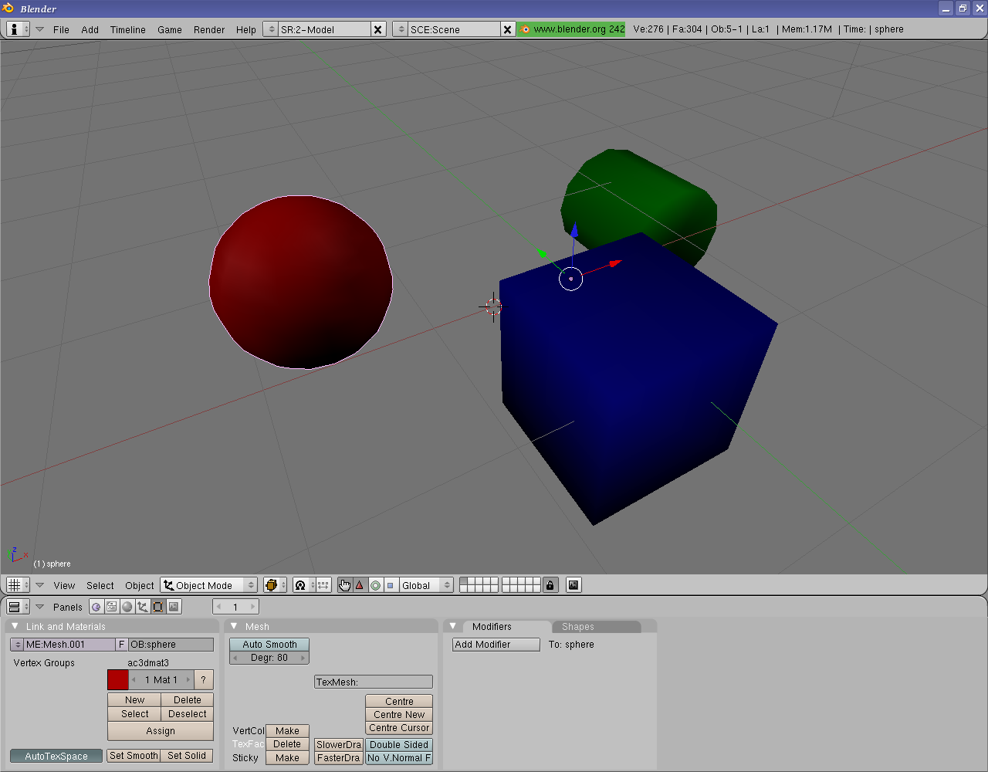
Obr. 1 blender version 2.42a

Blender svojimi možnosťami ďaleko presahuje naše požiadavky. Na vytvorenie 3D scény by nám úplne stačila oveľa jednoduchšia aplikácia. Po krátkom hľadaní na Internete som takúto aplikáciu našiel – volá sa AC3D.

:: AC3D
AC3D je síce v porovnaní s Blenderom oveľa jednoduchšou aplikáciou, avšak jej možnosti nám plne postačujú na to, aby sme vedeli pripraviť objekty v scéne a obsah tejto scény vyexportovať do nami požadovaného .3ds súboru.
Jediným, avšak dosť podstatným problémom pri výbere aplikácie AC3D je fakt, že jej voľné použitie je obmedzené na 14 dní. Jedná sa teda o komerčnú aplikáciu, ktorá nám po uplynutí dovolenej lehoty nedovolí ukladať pripravené scény. Je to štandardný príklad toho, ako sa aj v prostredí OS Linux dajú zarábať peniaze. OS si síce stiahneme a nainštalujeme zadarmo, avšak pokiaľ chceme používať niektorú zo špecializovaných aplikácií, je nutné za túto platiť rovnako ako v OS Windows. Nepriaznivci Linuxu, ktorí tvrdia, že na Linuxe sa nedá zarábať lebo všetko je Open Source a GNU/GPL takto strácajú argumenty.

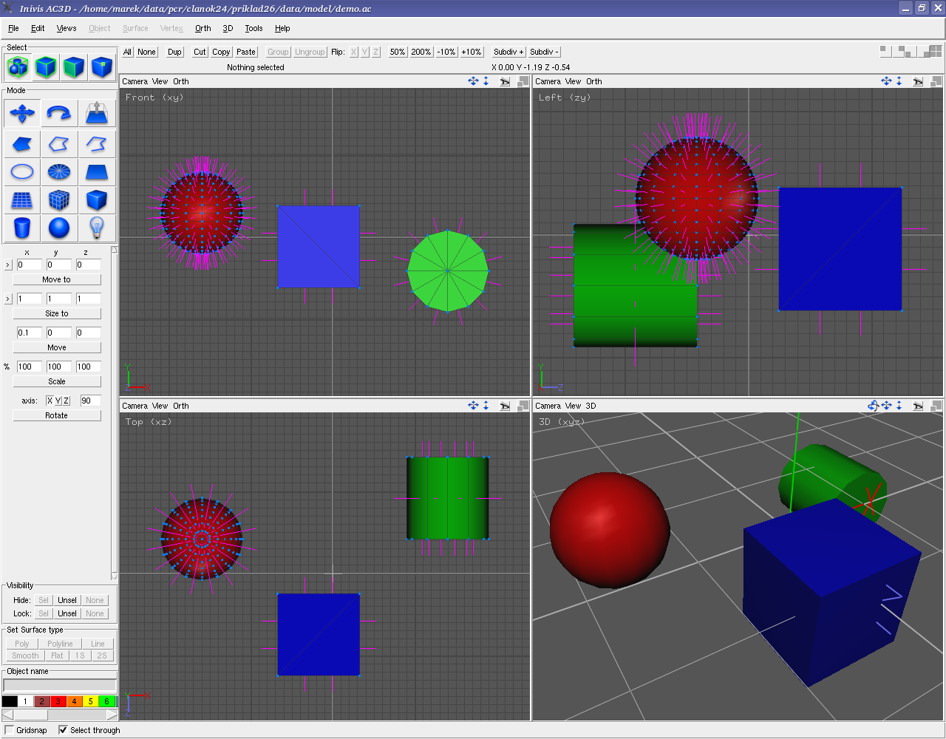
Obr. 2 AC3D 6.0.30

Použitie aplikácie AC3D má však popri nevýhode zaplatenia za jej funkčnosť niekoľko pre nás podstatných výhod:
- prostredie aplikácie je nesmierne jednoduché (obr. 2),
- Linuxovým „juniorom“ pripomína prácu vo Windowse – 4 okná s náhľadom na scénu, menu, panel nástrojov, panel modelov, všetko pripravené na klikanie myškou (žiadny príkazový riadok),
- príprava objektov scény je nenáročná, spočíva v jednoduchom výbere požadovaného objektu z panela modelov, každému objektu možno priradiť farby, svetelné vlastnosti povrchu, alebo možno povrch objektu pokryť textúrou,
- pripravené scény možno veľmi jednoducho exportovať do .3ds súboru, resp. niektorého iného (zoznam podporovaných 3D formátov súborov je rovnako ako pri Blenderi rozsiahly).

:: Blender, AC3D a Linux
Prečo sme pre náš seriál vybrali práve aplikácie Blender a AC3D? Odpoveď je jednoduchá: uvedené aplikácie možno bez problémov stiahnuť z Internetu, sú určené pre Linux a ich inštalácia je jednoduchá. V mojom prípade šlo skutočne iba o stiahnutie potrebných inštalačných súborov a spustenie inštalácie. Počas inštalácie sa nevyskytli žiadne problémy a ihneď po jej skončení som mohol aplikácie vyskúšať. Súčasne možno povedať, že export do .3ds súborov prebieha korektne a tieto možno bez problémov načítať v nami pripravovanej OpenGL aplikácii (je to presne to, čo sme potrebovali).
Ako pri všetkých ostatných Linuxových aplikáciách, aj tu je možné povedať, že Internet je nekonečnou zásobárňou ďalších aplikácií, ktorými dosiahneme rovnaké výsledky. Prípadný výber inej aplikácie nechám na Vás, aplikácie Blender a AC3D berte ako príklad, resp. praktickú ukážku ako možno editovať 3D scény v Linuxe.

.3ds súbory
.3ds formát dátových súborov bol vyvinutý firmou AutoDesk. Tento formát je tzv. proprietárny formát, čo znamená, že jeho vlastníkom je firma AutoDesk a jeho vnútorná štruktúra je pod firemnou ochranou. Inými slovami – AutoDesk nezverejnil štruktúru súboru a akékoľvek požiadavky o prístup k jeho obsahu je nutné riešiť s firmou.
Vnútorná štruktúra .3ds súboru bola verejnosti sprístupnená iba s využitím vývojového balíka firmy AutoDesk. Keďže sa však pri získavaní informácií o štruktúre súborov použila iba tzv. reverzná metóda a AutoDesk doposiaľ nezverejnil kompletnú dokumentáciu, čiastkové informácie sú nepresné a obsahujú viaceré chyby.
Množstvo vnútorných blokov .3ds súboru je stále nezdokumentovaných. Nakoľko získané informácie neposkytol priamo AutoDesk, tento neručí za ich správnosť a taktiež neposkytuje žiadnu podporu. Čo sa doposiaľ oficiálne vie a používa je niekoľko čiastkových informácií pozbieraných z Internetu, z ktorých tie najdôležitejšie sú:
- .3ds je binárny formát dátového súboru, ktorý obsahuje informácie o 3D scéne a jej objektoch,
- informácie sú v súbore uložené v tzv. informačných blokoch (angl. chunk),
- každý inf. blok môže obsahovať ľubovolné množstvo podblokov (angl. sub-chunk),
- každý inf. blok obsahuje dáta určitého typu (inf. o nastavení scény, jej objektoch, materiáloch, kľúčových snímkach...).

Prečo .3ds?
Podľa predošlého odstavca by sme mohli povedať, že .3ds formát má iba nevýhody, sú s ním samé problémy a pre jeho slabé zdokumentovanie je následná práca nemožná. Áno, toto tvrdenie je pravdivé, avšak stále sú tu tri podstatné výhody:
- aj keď je .3ds formát slabo zdokumentovaný, stále je možné takýto dátový súbor načítať a využiť aspoň známe časti na požadované ciele,
- .3ds je tak rozšírený (hlavne v okruhu 3D editorov), že takmer každá aplikácia s ním dokáže nejakým spôsobom pracovať, nehovoriac o aplikácii 3D Studio, u ktorej je .3ds základným pracovným formátom,
- na Internete existuje nespočetné množstvo 3D modelov (objektov), ktoré sú pripravené a uložené v .3ds formáte, ich stiahnutie a použitie v našich aplikáciách je iba otázkou času.

Nabudúce…
Dnešný článok sme „naladili“ tak trochu do oblasti 3D modelovania a o OpenGL sme sa zmienili iba okrajovo. Povedali sme si však niekoľko dôležitých informácií o použití 3D editorov v rámci Linuxu a vlastnostiach .3ds formátu dátových súborov.
Budúca časť bude doplnkom k dnešnej. Nebudeme sa ďalej venovať 3D editorom, avšak ukážeme si, ako naprogramovať aplikáciu, ktorá .3ds súbory pripravené v týchto editoroch načíta a ich obsah zobrazí na obrazovke počítača.

Dočítania...

[Marek Sopko]
[e-mail: avatar@host.sk]

